


Semaine du 24 au 28 Juin 2019


Lundi 24 Juin 2019
Tomates « cerises »
Rôti de dindonneau
Tortis
Fromage
Abricots aux amandes
Mardi 25 Juin 2019
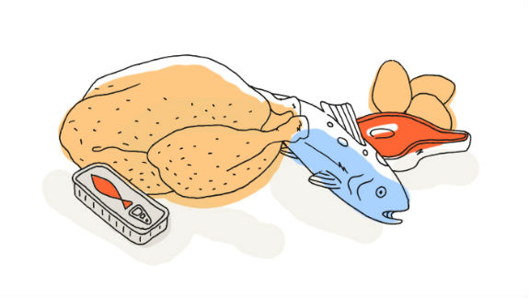
Cake au jambon
Emincé de porc mariné
Courgettes sautées
Glace
Fruits de saison

Mercredi 26 Juin 2019
Salade de jeunes pousses et emmental
Moussaka

Fromage
Crème dessert
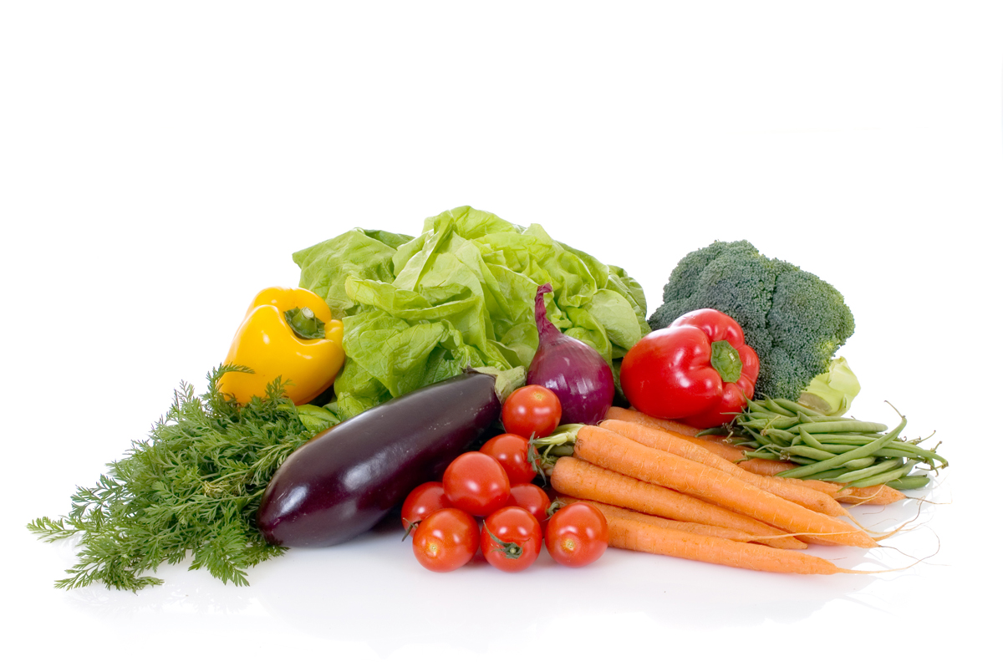
Jeudi 27 Juin 2019
Terrine de volaille
Filet de poisson « à la provençale »
Quinoa blanc
Petits suisse
Fruits de saison
Vendredi 28 Juin 2019
Carottes râpées
Bon appétit
Rôti d’agneau
Riz et Ratatouille
Fromage
Compote de fruits

La Mairie se réserve le droit de modifier les menus en cas d’imprévu.
La viande de bœuf servie cette semaine est d’origine française

